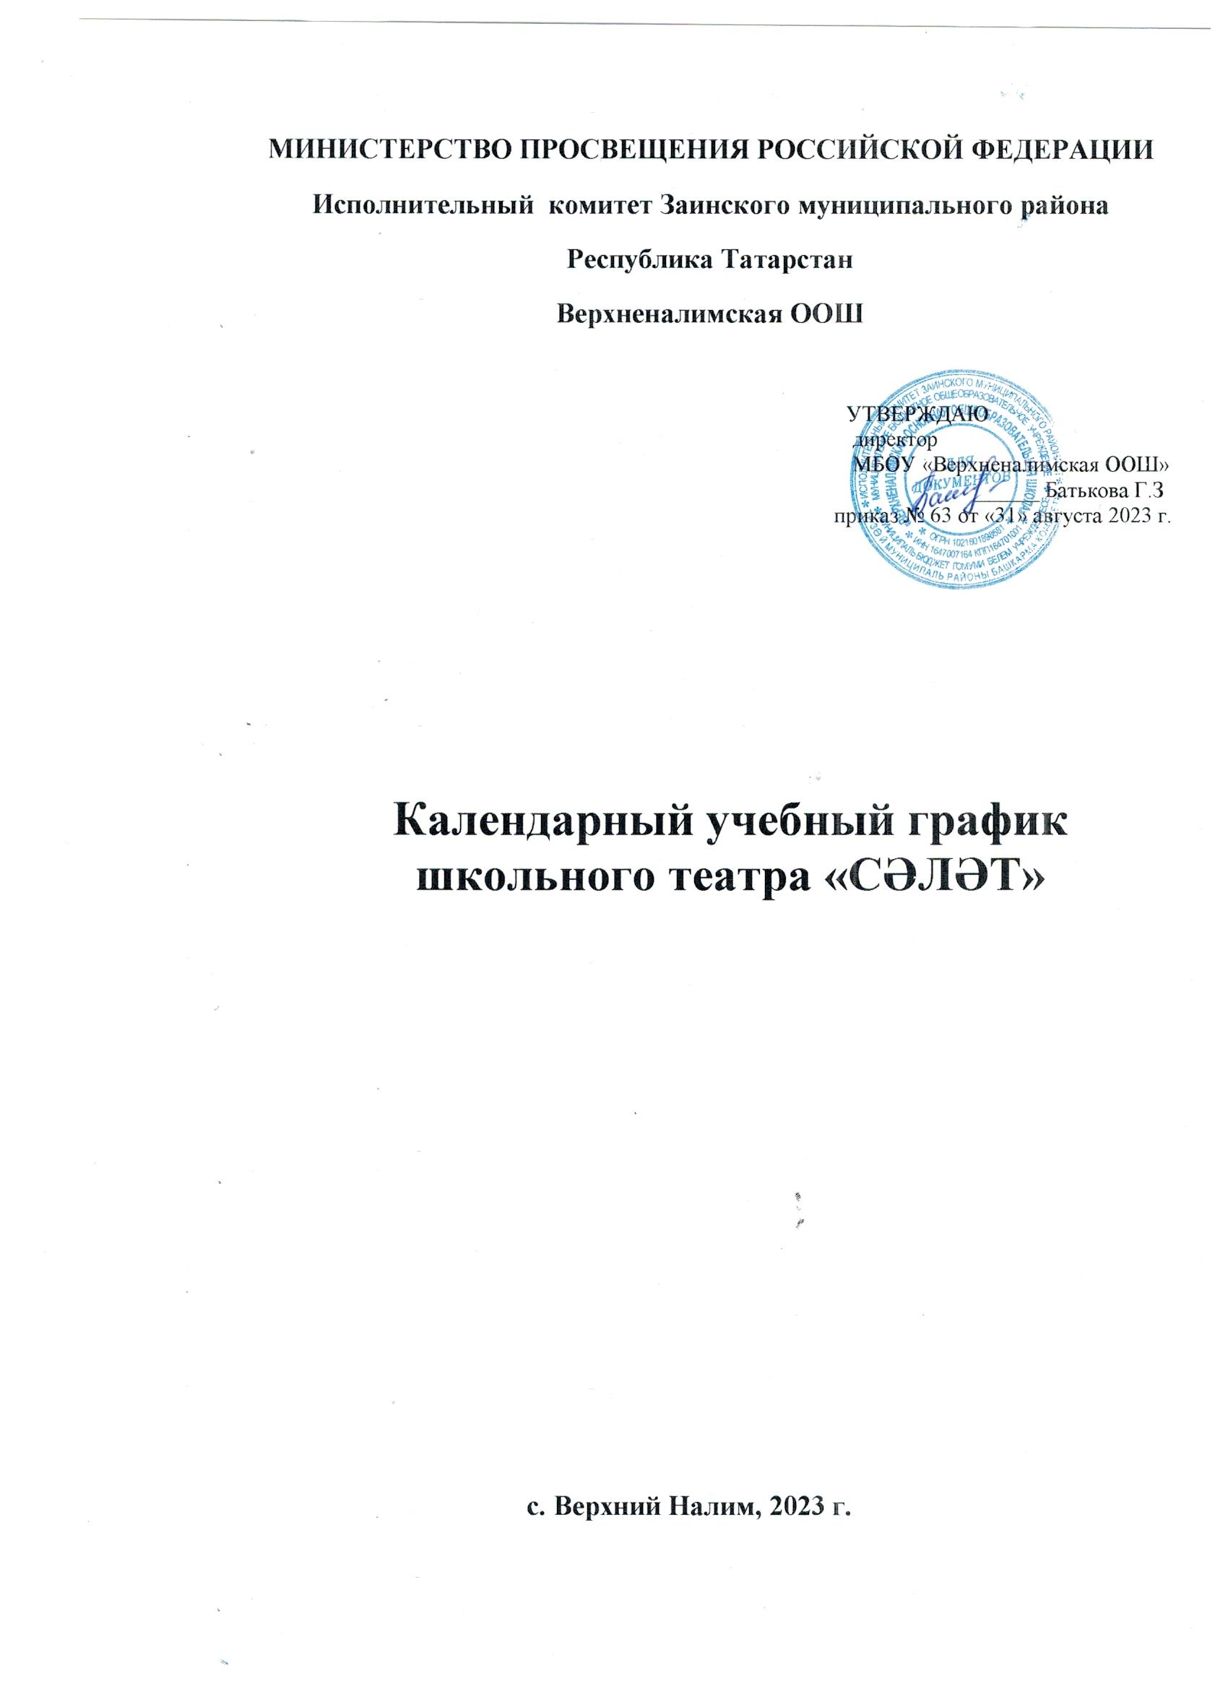

Календарный учебный график.

№  п/п | Месяц | Число | Время  проведения  занятия | Форма  занятия | Кол-во  часов | Тема  занятия | Место  проведения | Форма  контроля
1 | Сентябрь | 08 |  | Вводное занятие | 1 | Театр и жизнь. Что дает театральное искусство в формировании личности. История создания школьного театра, традиции, знакомство, фотографии летописи школьного театра, видеосюжеты, планы. | Кабинет нач. кл | Собеседование.
2 |  | 15 |  | Час открытия нового знания | 1 | Театральное искусство России. Виды театров. | Кабинет нач кл | Презентация
3 |  | 22 |  | Час открытия нового знания | 1 | Театральные профессии. Выдающиеся актеры. | Кабинет нач кл
4 |  | 29 |  | Тренинг | 1 | Развитие творческой активности, индивидуальности. Снятие зажимов, раскрепощение. | Кабинет нач кл
5 | Октябрь | 06 |  | Час открытия нового знания | 1 | Исполнительное искусство актера – стержень театрального искусства. | Кабинет нач кл
6 |  | 13 |  | Тренинг | 1 | Тренинг творческой психотехники актера:  развитие навыков рабочего самочувствия;  развитие творческого восприятия;  развитие артистической смелости и элементов характерности. | Кабинет нач кл
7 |  | 20 |  | Тренинг | 1 | Воображение и фантазия – источник творческой духовности человека.  Упражнения на развитие воображения. | Кабинет нач кл
8 | Ноябрь | 2710 |  | Практикум | 2 | Сценические этюды:  одиночные – на выполнение простого задания;  на освоение предлагаемых обстоятельств;  парные – на общение в условиях органического молчания;  на взаимодействие с партнером. Подготовка к празднику «День матери» инсценировка “Три дочери” | Кабинет нач кл
9 |  | 1724 |  | Практикум | 2 | «Ролевая игра» (упражнение). Предлагаемые обстоятельства, события, конфликт, отношение. | Кабинет нач кл
10 | Декабрь | 01 |  | Практикум | 1 | Сценическое движение как неотъемлемая часть сценического театрализованного действия. Упражнение «Как вести себя на сцене» (мимика, жесты, телодвижения в игре). | Кабинет нач кл
11 |  | 08  15 |  | Практикум | 2 | Работа актера над образом. Логика действия:  я – предмет;  я – стихия;  я – животное;  я – растение;  внешняя характерность;  форма (выдержка и законченность). | Кабинет нач кл
12 |  | 22 |  | Тренинг | 1 | Тренинг по сценической речи (артикуляционная гимнастика, дикционные упражнения). Мастерская Деда Мороза | Кабинет нач кл
13 |  | 29 |  | Час открытия нового знания | 2 | Овладение техникой сценического общения партнеров:  материал для общения – внутренние чувства, мысли;  объект общения (партнер, мысль);  средства, приемы общения – жест, слово, мимика, взгляд;  форма общения – приспособление;  непрерывность общения;  совокупность всех элементов общения. | Кабинет нач кл
14 | Январь | 12 | 15 | Практикум | 1 | Работа с литературным текстом (словесное действие, логика речи, орфоэпия). | Кабинет нач кл
15 |  | 19 | 22 | Практикум | 1 | Словесные игры. Пластические импровизации. | Кабинет нач кл
16 |  | 26  02 | 29 | Комбинированное занятие | 2 | Многообразие выразительных средств в театре:  драматургия;  декорация;  костюм;  свет;  музыкальное оформление;  шумовое оформление.  (Создание декоративно-художественного оформления). | Кабинет нач кл музей
17 | Февраль  Март | 09.16,  01  15  22 | 12 | Комбинированное занятие | 5 | Подготовка к празднику "8 марта" театром масок. Работа над спектаклем:  как создается спектакль;  знакомство со сценарием;  характеры и костюмы;  чтение по ролям,  работа над дикцией;  разучивание ролей;  вхождение в образ;  исполнение роли;  создание афиши и программки;  музыкальное оформление. | Кабинет нач кл музей | Исполнение роли
18 | Апрель | 05  12  19  26 | 19 | Комбинированное занятие | 4 | Развиваем актерское мастерство. Репетиция. подготовка к празднику "День космонавтики" | Кабинет нач кл, музей | Исполнение роли
19 | Май | 03 | 26 | Презентация | 1 | Показ театрального представления:  в школе для учащихся, родителей, учителей;  на районном смотре. Подготовка к празднику "9 мая". | Школьная импрови  зированная сцена, музей | Спектакль
20 |  | 10 | 02 | Праздник | 1 | Мероприятие, посвященное международному дню театра. | Краеведческий музей
21 |  | 17 | 09 | Обобщение | 1 | Анализ проделанной работы. Творческий отчет. Поощрение лучших артистов. | Кабинет нач кл | Творческий отчет
22 |  | 24 | 16 | Практикум | 1 | Оформление страниц «Летописи школьного театра». | Кабинет нач кл | Летопись школьного театра
 |  |  |  |  | 34

Список литературы.
- Основной:
- Агапова И.А., Давыдова М.А. Театральные постановки в средней школе. Пьесы для 5 – 9 классов. Волгоград, изд. «Учитель», 2009г.
- Гальцова Е.А. Детско-юношеский театр мюзикла. Программа, разработки занятий, рекомендации. Волгоград, изд. «Учитель», 2009г.
- Генералова И.А. Театр (Методические рекомендации для учителя). – М., 2005г.
- Григорьев Д.В., Степанов П.В. Внеурочная деятельность школьников. – М., 2010г.
- Дзюба П.П. Сказка на сцене: постановки. – Ростов-на-Дону: Феникс,2005г.
- Макарова Л.П. Театрализованные праздники для детей. – Воронеж, 2003г.
- Каришев-Лубоцкий. Театрализованные представления для детей школьного возраста. - М., 2005г.
- Кидин С.Ю. Театр-студия в современной школе. Программы, конспекты занятий, сценарии. Волгоград, изд. «Учитель», 2009г.
- Логинов С.В. Школьный театр миниатюр: сценки, юморески, пьесы./ С.В. Логинов. – Волгоград: Учитель, 2009г.
- Чурилова Э.Г. Методика и организация театрализованной деятельности дошкольников и младших школьников. – М., 2003г.
- Дополнительный:
- http://dramateshka.ru/
- http://www.teatr-obraz.ru/masterstvo

